José Bezerra Filho

Profissional com mais de 20 anos de experiência atuando nas seguintes áreas de TI: Software, Hardware, Telecom e Energia.

# **Sobre**

Technical | DevOps | Cloud | SQL | Java

12/2015 – Presente Proxxi Tecnologia   
Técnico Especialista

* Atuação no campo e Sala de Testes
* Hardware, Software, Telecom, Energia (Áreas de atuação)
* Entrega de serviços de acordo com o SLA contratado
* Liderança de Sede
* Bradesco como principal cliente

Experiência laboral

2004-03 - Atualmente

03/2004 – 11/2015 Scopus Tecnologia   
Técnico de Campo

* Liderança de Sede
* IMAC Hardware. Software, Telecom e Energia
* Bradesco, Itaú, Positivo, Telmex, Lexmark, Porto Seguro como principais clientes.



Icon

Description automatically generatedjbezerra.filho@ibm.com

+55 84 98189-9933

github.com/jose-bezerra

linkedin.com/in/josbezfi

02/2002 – 02/2004 Tecnocoop Informática   
Técnico de Campo

* Atuação em órgãos do governo (Estado e União)
* IMAC Hardware. Software, Telecom e Energia
* Suporte de Software e Hardware

Habilidades

Planejamento 

Organização 

Trabalho em Equipe 

Boa Comunicação 

Inglês Técnico 

03/1997 – 11/2001 Cobra Computadores   
Técnico de Campo

* Suporte de Hardware e Software
* IMAC Hardware. Software, Telecom e Energia
* Principal cliente: Banco Do Brasil

Formação Acadêmica

03/1999 – 12/2006 Ciências Exatas, Licenciatura em Física   
Universidade Federal Do Rio Grande Do Norte

03/2017 – 11/2019 Desenvolvimento Web, Informática para Internet   
Instituto Federal Do Rio Grande Do Norte

03/1996 – 11/1996 Eletrotécnica   
Escola Técnica Federal Do Rio Grande Do Norte

Badges

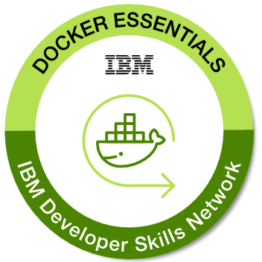

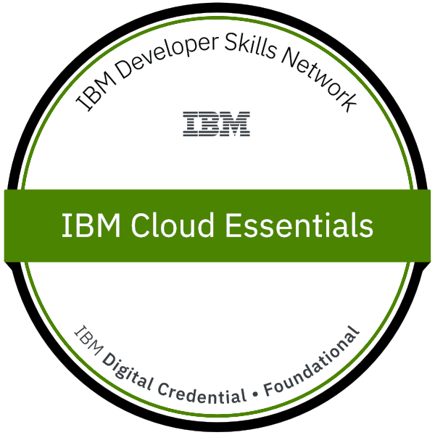

Cursos

02 Dec 2022 **Get Started with Microservices Istio and IBM Cloud Container Service**

23 Out 2022 **Containers & Kubernetes Essentials**

12 Out 2022 **Docker Essentials: A Developer Introduction**

09 Out 2022 **Cloud Essentials**

08 Out 2022 **Cloud Core**

23 Jan 2023 **Curso de virtualización con Hyper-V en Windows Server**

20 Jan 2023 **Business Conduct Guidelines Program IBM**

15 Jan 2023 **Hyper-V on Windows Server 2016 and Windows 10**

11 Jan 2023 **Administração de Sistemas GNU / Linux: Fundamentos e prática**

10 Jan 202 3 **DevOps Ninja: Docker, Kubernetes e Rancher**

10 Jan 2023 **Dominando Zabbix do básico ao Avançado**

08 Jan 2023 **Curso Completo de Banco De Dados Oracle DBA**

31 Dez 2022 **SQL para profissionais Analíticos**

27 Dez 2022 **Understanding the Brazil Clean Companies Act**

27 Dez 2022 **Docker para Desenvolvedores (Com Docker Swarm e Kubernetes)**

22 Dez 2022 **Curso Completo de Banco de Dados e SQL para Iniciantes**

20 Dez 2022 **Aprenda SQL do Zero!**

11 Dez 2022 **DBA Oracle Essencial – Aprenda do Zero!**

06 Dez 2022 **DevOps: Multicloud, Multicluster, K8S, Rancher e Traefik**

02 Dez 2022 **Cybersecurity and Data Privacy Annual Education**

01 Dez 2022 **SQL & PostgreSQL for Beginners: Become an SQL Expert**

28 Nov 2022 **Kubernetes for the Absolute Beginners – Hands On**

19 Nov 2022 **Monitoramento com Zabbix para Iniciantes**

13 Nov 2022 **Certificação Amazon AWS Cloud Practitioner Foundational 2023**

09 Nov 2022 **Docker do Zero – Introdução à Administração de Containers**

08 Nov 2022 **Certificação Amazon AWS para Iniciantes 2023**

20 Out 2022 **Orquestração de Containers com Kubernetes**

22 Out 2022 **Docker do Zero à Maestria: Contêineres Desmitificados**

27 Set 2022 **SysAdmin Linux – 100% Terminal**

25 Set 2022 **Curso Linux – Linhas De Comando Terminal Bash Essentials**

18 Set 2022 **Linux Completo para Usuário Comum ou Desenvolvedor**

19 Jul 2022 **Computação em Nuvem (Cloud Computing): Essencial**

04 Jun 2022 **Iniciando com Ruby e Orientação a Objetos**

22 Mai 2022 **C# - Herança e Interface**

18 Mai 2022 **C# - Entendendo a Orientação à Objetos**

15 Mai 2022 **C# - Primeiros Passos**

09 Mar 2022 **Docker - Criando de Gerenciando Contêineres**

28 Mar 2021 **Alura: Java e Orientação à Objetos – 125hs**

10 Mar 2021 **Alura: Modelagem De Dados – 64hs**